Modificarem el nostre lloc web WebUsuaris. Afegirem la nova pàgina Rols.aspx.

Rols.aspx

Crear la pàgina Rols.aspx a partir de la pàgina mestre creada anteriorment.

Dintre del ContentPlaceHolder que hi ha en la section hem de tenir la següent estructura:

Panel “PanelRols”

header

header

Panel “PanelBotons”

Panel dreta

Panel “PanelBotonsAgregar”

Panel esq.

header

Panel “PanelUnRol”

Panel “PanelLlistaRols”

header

Dintre del Panel “PanelRols”, li hem d’aplicar la classe pels panels que vam fer a l’exercici anterior:

* En el header, el text “Rols”.
* Dintre del Panel “PanelLlistaRols”:
  + Botons:
    - Un botó d’imatge per Alta Rol amb la imatge add_user.png.
    - Una etiqueta per mostrar missatges.
    - Dos salts de línia.
  + Rols:
    - Un control GridView per mostrar els Rols.
    - En aquesta GridView no s’han de generar els camps automàticament.
* Dintre del Panel “PanelUnRol”, li hem d’aplicar la classe pels panels que vam fer a l’exercici anterior:
  + En el header, una label per mostrar el títol.
  + Rol:
    - Una etiqueta amb el text “Rol”.
    - Una caixa de text per guardar el nom del rol.
    - Un Required Field Validator per validar que s’ha informat el nom del rol. En cas contrari ha de donar un missatge d’error.
    - Un salt de línia.
  + Panel de l’esquerra:
    - En el header el text “Usu. assignats”.
    - Una ListBox per mostrar els usuaris assignats al rol.
  + Panel “PanelBotonsAgregar”:
    - Un botó amb el text “>>” per desassignar usuaris.
    - Un salt de línia.
    - Un botó amb el text “<<” per assignar usuaris.
  + Panel de la dreta:
    - En el header el text “Usu. possibles”.
    - Una ListBox per mostrar els usuaris possibles per assignar al rol.
  + Panel Botons:
    - Un botó d’imatge per Acceptar. La imatge ha de ser accept_48.png.
    - Un botó d’imatge per Cancel·lar. La imatge ha de ser cancel_48.png. Aquest botó no ha de causar validació.

Modificar la fulla d’estil amb els següents estils.

Una classe per aplicar als panels PanelLlistaRols i PanelUnRol:

* L’amplada ha de ser de 450px.
* Ha de tenir un farcit a tot el voltant de 10px.

Una classe pels panels de la dreta, de l’esquerra i del PanelBotonsAgregar:

* L’amplada ha de ser de 125px.
* Han de flotar a l’esquerra.

Una classe pel PanelBotons:

* Un farcit superior de 10px.
* S’han de tenir en compte els elements que floten a l’esquerra i a la dreta.

Un estil pel PanelLlistaRols:

* Ha de flotar a l’esquerra.

Un estil pel PanelUnRol:

* Ha de flotar a la dreta.

Un estil pel PanelBotonsAgregar:

* El marge superior ha de ser de 55px i el marge esquerra de 20px.

Una classe per aplicar els botons d’agregar i treure de la llista:

* El color de fons ha de ser negre.
* El color de la lletra ha de ser blanc.
* L’amplada ha de ser de 100px.

Quan entrem la pàgina s’ha de veure :

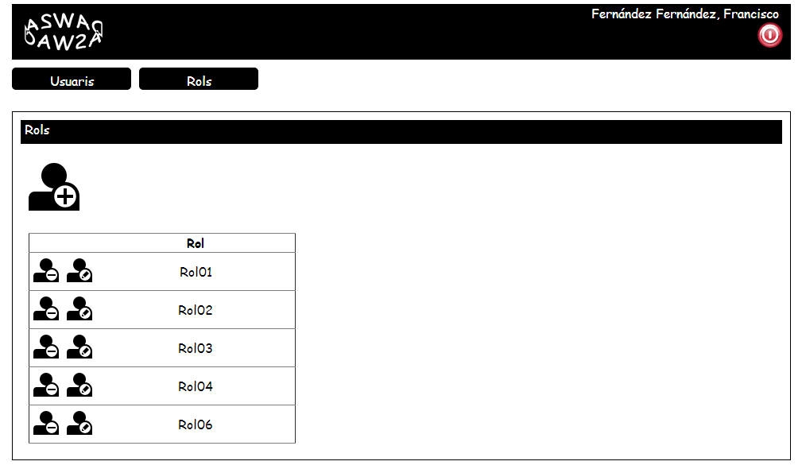

Si fem clic en el botó alta rol:

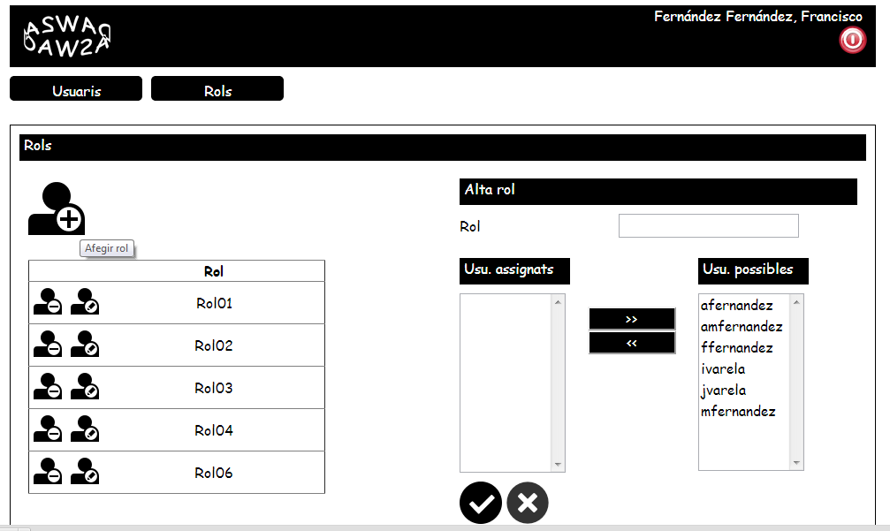

Si hem seleccionar un rol:

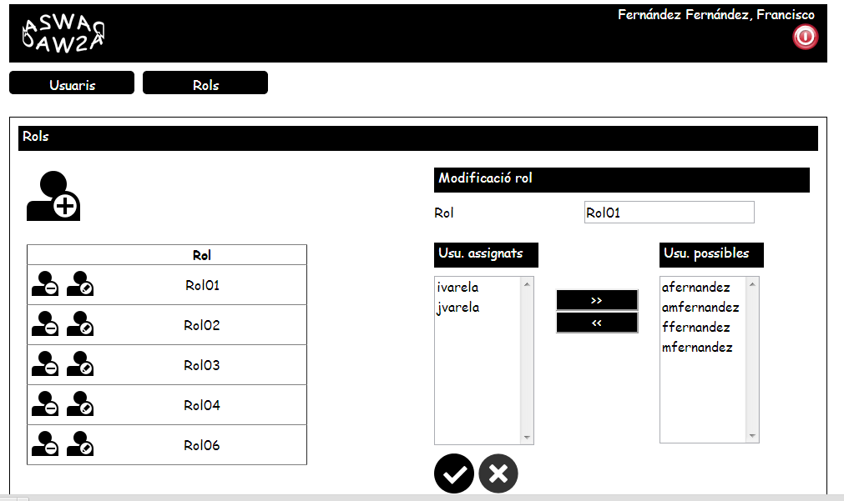

S’han de programar els següents esdeveniments.

### Page (Load)

Si és la primera vegada que es carrega la pàgina:

* Posar visible el panel “roles” i posar invisible el panel “rol”.
* Mostrar els rols en la grid:
  + Obtenir tots els rols que hi ha a la base de dades de usuaris i guardar-los en una llista de IdentityRole.
  + Fer que la font de dades de la gridview sigui llista anterior i fer que es mostri a la gridview.

### Botó Imatge Alta (Click)

* Posar visible el panel “PanelUnRol”.
* L’etiqueta de títol del panel Usuari ha de tenir el text “Alta rol”.
* Omplirem la ListBox d’usuaris possibles amb tots els usuaris donats d’alta a la base de dades.

### GridView Rols (RowDeleting)

* Esborrar el rol seleccionat a la grid.
* Si hi ha cap error, mostrar missatge a la etiqueta d’errors. En cas contrari:
  + Mostrar els rols en la grid:
    - Obtenir tots els rols que hi ha a la base de dades de usuaris i guardar-los en una llista de IdentityRole.
    - Fer que la font de dades de la gridview sigui llista anterior i fer que es mostri a la gridview.

### GridView Roles (SelectedIndexChanging)

* Posar visible el panel “PanelUnRol”.
* Posar a l’etiqueta de títol “Modificació rol”.
* Informar en el TextBox del rol amb el nom del rol seleccionat a la grid.
* Mostrar els usuaris assignats al rol a la ListBox d’usuaris assignats.
* Mostrar a la ListBox d’usuaris disponibles tots els usuaris menys els que ja estan assignats.

### Botó Imatge Acceptar (Click)

* Si l’acció és un alta:
  + Crearem el rol amb el seu nom.
  + Si es crea correctament:
    - Crear un IdentityUserRole per cada usuari assignat al rol i afegir-lo com usuari del rol.
* Si l’acció és una modificació:
  + Obtenir les dades del rol.
  + Esborrar tots els usuaris assignats al rol.
  + Crear un IdentityUserRole per cada usuari assignat al rol i afegir-lo com usuari del rol.
* Si hi ha cap error:
  + Mostrar missatge d’error.
* Si no hi ha error:
  + Posar invisible el panel “PanelUnRol”.
  + Mostrar els rols en la grid:
    - Obtenir tots els rols que hi ha a la base de dades de usuaris i guardar-los en una llista de IdentityRole.
    - Fer que la font de dades de la gridview sigui llista anterior i fer que es mostri a la gridview.

### Botó Imatge Cancel·lar (Click)

* Posar invisible el panel “PanelUnRol”.

### Botó assignar (Click)

* Tots els usuaris seleccionats a la ListBox d’usuaris disponibles han de passar a la ListBox d’usuaris assignats i s’han d’esborrar de la ListBox d’usuaris disponibles.

### Botó desassignar (Click)

* Tots els usuaris seleccionats a la ListBox d’usuaris assignats han de passar a la ListBox d’usuaris disponibles i s’han d’esborrar de la ListBox d’usuaris assignats.